Elettronica A 18-9-2007
1) Svolgere gli esercizi in modo chiaro ed ordinato. Elaborati indecenti o scritti a matita non verranno valutati.
2) Si ricorda inoltre che nello svolgimento di ciascun esercizio, l’omissione di passaggi algebrici o logici rilevanti compromettono in fase di valutazione l’intero esercizio.

Esercizio 1
Dato il circuito di figura in cui lo Zener ha tensione di breakdown di 5V e tensione di accensione diretta di 0.7V:
- rappresentare la caratteristica Vout-Vin per Vin variabile tra -10V e + 10V.
- calcolare la massima potenza dissipata su R1 ed R2
- Rappresentare su un diagramma quotato Vout(t) se Vin(t) è un segnale triangolare con ampiezza 10V (figura di destra)
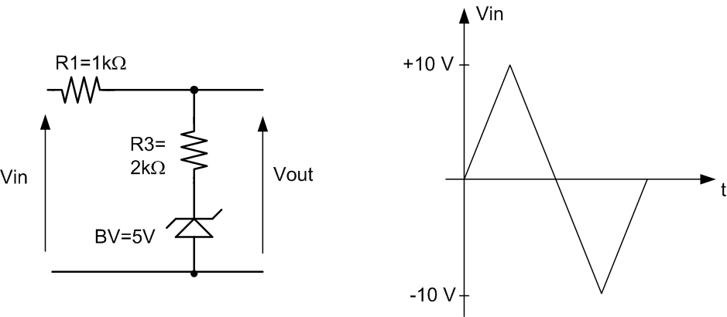
Esercizio 2
Assumendo l’OpAmp ideale nel circuito di figura:
- Calcolare la relazione analitica che lega Vout a Vin1 e Vin2
- Date R=5kΩ ed R1=1kΩ, R_{L}=500Ω, calcolare l’effetto su Vout della tensione di offset (Vos=5mV) e delle correnti di polarizazione (Ib=±1uA) dell’OpAmp.
- Nell’ipotesi che Vin2=0V e che l’OpAmp abbia V_{out_max}=+/-10V ed I_{out_max}=+/-15mA, calcolare la massima tensione applicabile a Vin1 che evita distorsione del segnale all’uscita.
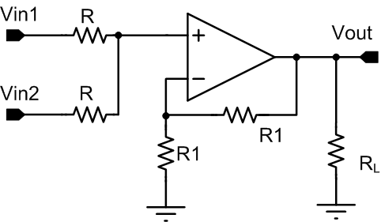
Esercizio 3
Dato l’amplificatore a BJT di figura:
- rappresentare i circuiti equivalenti DC, AC ed AC per piccolo segnale
- determinare il punto di lavoro del BJT (I_{C},V_{CE}) e verificare che operi in regione attiva
- Calcolare il guadagni di tensione V_{out}/V_{in}, di corrente I_{out}/I_{in} , e le impedenze di ingresso e uscita nei punti mostrati in figura.
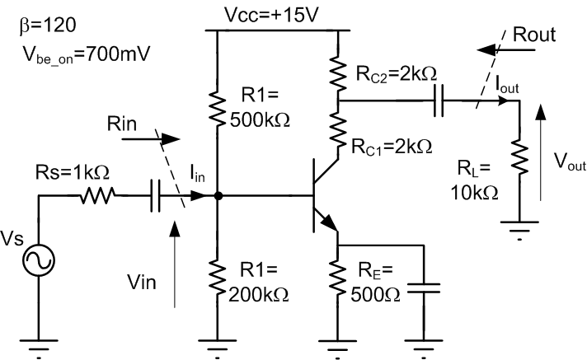

DOMANDE

- Un amplificatore ideale di transresistenza è caratterizzato da:
  - resistenza di ingresso infinita e resistenza di uscita nulla,
  - resistenza di ingresso nulla e resistenza di uscita infinita,
  - resistenze di ingresso e di uscita entrambe nulle,
  - resistenza di ingresso e di uscita entrambe infinite.

- Quanto vale la resistenza dinamica di un diodo a giunzione p-n in un punto di lavoro caratterizzato dalla corrente I? (definire i simboli utilizzati)

……………………………………………………………………….
3. Lo Slew Rate dell’amplificatore operazionale fornisce indicazioni su:
a. la massima tensione di uscita
b. la massima velocità di variazione della tensione di uscita
c. la massima frequenza di funzionamento
d. la potenza dissipata dall’amplificatore

- Un circuito rettificatore:
  - è un particolare tipo di amplificatore a trans-resistenza,
  - è un circuito di clamp,
  - converte potenza AC in potenza DC,
  - converte potenza DC in potenza AC.

- Quali dei seguenti stadi amplificatori elementari non può presentare un guadagno di tensione maggiore di 1:
  - emettitore comune,
  - base comune,
  - collettore comune.

6. Il circuito di polarizzazione a 4 resistenze per amplificatori a transistors ha il vantaggio di:
- minimizzare il consumo di potenza,
- migliorare il guadagno di tensione,
- rendere il punto di lavoro piu insensibile alle caratteristiche del transistors,
- rendere il punto di lavoro insensibile a variazioni della tensione di alimentazione.

